評鑑作業系統

系統規格書

[挑選日期]

[鍵入公司名稱]

鄭宜真

目錄

一、 系統名稱 3

二、 系統目的 3

三、 系統流程 3

四、 系統架構 4

五、 資料庫架構 4

(一). ERmodel 4

(二). 資料表說明 5

1. 帳號資料[AccountBase] 5

2. 最新消息[MessageRec] 5

3. 縣市代碼檔[CityBase] 5

4. 縣市區域代碼檔[AreaBase] 5

5. 機構基本資料[INSTBase] 6

6. 代碼資料檔[CodeBase] 6

7. 組織屬性資料檔[AttrBase] 6

8. 年度A單位機構評鑑[UnitAYear] 6

9. 人力配置表[HRAlloc] 7

10. 個案服務記錄[CaseSvrRec] 7

11. 個案服務統計[CaseSvr] 7

12. 個案服務時效[CaseSvrEFF] 8

13. A單位轉介B單位服務數量[UnitAToBSum] 8

14. 9

六、 系統功能 9

(三). 主畫面 9

(四). 機構評鑑資料填寫 9

1. 登入 9

2. 基本資料 9

3. 人力配置填寫 9

4. 個案清冊及個案服務量上傳 10

5. 合作服務提供單位維護 11

6. 自評表 11

(五). 評鑑報表 12

7. 自評表 12

(六). 後台作業 12

1. 評鑑通知： 12

2. 登入 12

1. 12

七、 12

八、 12

# 系統名稱

# 系統目的

# 系統流程

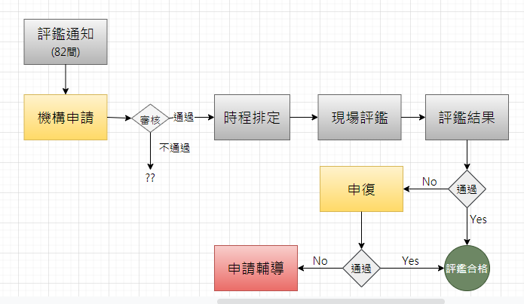

# 系統架構

## WeB

## 日期欄位在UI上以民國年輸入及顯示，例如：108-02-01

# 資料庫架構

## ERmodel



## 資料表說明

### 帳號資料[AccountBase]

|  |  |  |  |
| --- | --- | --- | --- |
| PK | 欄位名稱 | 型態 | 描述 |
| * | AccountNo | nchar(10) | 帳號 |
|  | AcntPwd | national varchar(20) | 帳號密碼 |
|  | AcoountName | national varchar(50) | 帳號名稱 |
|  | AccountType | national varchar(2) | 帳號類別 1-評鑑單位;2-委員;9-管理員 |
|  | AcntTypeNo | varchar(20) | 帳號類別代號 |
|  | CloseDate | datetime | 失效日 |
|  | CreateDate | datetime | CreateDate |
|  | CreateUser | nchar(10) | CreateUser |

### 最新消息[MessageRec]

|  |  |  |  |
| --- | --- | --- | --- |
| PK | 欄位名稱 | 型態 | 描述 |
| * | MsgSerialNo | int | 流水號 |
|  | MsgSub | nvarchar(2000) | 訊息主題 |
|  | MsgData | nvarchar(2000) | 訊息內容 |
|  | MsgPushDate | datetime | 發佈日期 |
|  | Attachs | nvarchar(2000) | 附件內容 |
|  | CloseDate | datetime | 關閉日期 |
|  | CreateDate | datetime | CreateDate |
|  | CreateUser | nchar(10) | CreateUser |

### 縣市代碼檔[CityBase]

|  |  |  |  |
| --- | --- | --- | --- |
| PK | 欄位名稱 | 型態 | 描述 |
| * | CityCode | char(2) | 縣市代碼 |
|  | CityName | varchar(100) | 縣市名稱 |
|  | CityEName | varchar(100) | 縣市英文名 |

### 縣市區域代碼檔[AreaBase]

|  |  |  |  |
| --- | --- | --- | --- |
| PK | 欄位名稱 | 型態 | 描述 |
| * | AreaCode | varchar(5) | 縣市區域碼 |
|  | AreaName | varchar(300) | 縣市區域名稱 |
|  | AreaEName | varchar(300) | 縣市區域英文 |
|  | AreaFName | varchar(300) | 縣市區域全名 |
|  | AreaFEName | varchar(300) | 縣市區域英文全名 |
|  | CityCode | varchar(2) | 縣市代碼 |

### 機構基本資料[INSTBase]

|  |  |  |  |
| --- | --- | --- | --- |
| PK | 欄位名稱 | 型態 | 描述 |
| * | INSTNO | varchar(20) | 機構代碼 |
|  | INSTName | varchar(100) | 機構名稱 |
|  | CityCode | varchar(3) | 縣市碼 |
|  | AreaCode | varchar(5) | 縣市區域碼 |
|  | INSTAddress | varchar(200) | 地址 |
|  | INSTTel | varchar(100) | 電話 |
|  | IncDate | date | 成立日期 |
|  | AttrMed | char(2) | 醫事機構屬性 |
|  | AttrLC | char(2) | 長照機構屬性 |
|  | AttrOther | char(2) | 其他屬性 |

### 代碼資料檔[CodeBase]

|  |  |  |  |
| --- | --- | --- | --- |
| PK | 欄位名稱 | 型態 | 描述 |
| * | CodeTable | varchar(20) | 資料表名稱 |
| * | CodeField | varchar(20) | 欄位名稱 |
| * | CodeValue | varchar(20) | 欄位值 |
|  | CodeText | varchar(100) | 欄位說明 |

### 組織屬性資料檔[AttrBase]

|  |  |  |  |
| --- | --- | --- | --- |
| PK | 欄位名稱 | 型態 | 描述 |
| * | AttrCode | char(2) | 屬性代碼 |
|  | AttrName | varchar(100) | 屬性名稱 |
|  | AttrType | char(1) | 屬性類別  1-醫事機構;2-長照機構;3-其他 |
|  | AttrRem | nvarchar(2000) | 備註 |

### 年度A單位機構評鑑[UnitAYear]

|  |  |  |  |
| --- | --- | --- | --- |
| PK | 欄位名稱 | 型態 | 描述 |
| * | Year | varchar(3) | 年度 |
| * | INSTNO | varchar(20) | 機構代碼 |
|  | AreaCode | varchar(2) | 縣市代碼 |
|  | INSTName | varchar(100) | 機構名稱 |
|  | INSTAddress | varchar(200) | 地址 |
|  | INSTTel | varchar(100) | 電話 |
|  | MainAreas | varchar(200) | 主服務地區 |
|  | SecAreas | varchar(200) | 次服務地區 |
|  | Contact | varchar(50) | 聯絡人 |
|  | ContactTel | varchar(50) | 聯絡人電話 |
|  | EMail | varchar(50) | 電子信箱 |
|  | EvalDate | date | 受評日期 |
|  | ResignNum |  | 年離職人數 |
|  | CMDBegYearNum |  | 年初個管人數 |
|  | CMDPeriodAddNum |  | 評鑑期間增加個管人數 |
|  | CreateDate | datetime | CreateDate |
|  | CreateUser | nchar(10) | CreateUser |
|  | Modifydate | datetime | Modifydate |
|  | ModifyUser | nchar(10) | ModifyUser |

### 人力配置表[HRAlloc]

|  |  |  |  |
| --- | --- | --- | --- |
| PK | 欄位名稱 | 型態 | 描述 |
| * | Year | varchar(3) | 年度 |
| * | INSTNO | varchar(20) | 機構代碼 |
| * | YM | varchar(5) | 年月 |
| * | HRAllocSerNo | smallint | 人力配置流水號 |
|  | JobType | char(1) | 人員類別 |
|  | PROBG | varchar(30) | 專業背景 |
|  | FullTimeNum | int | 專任人數 |
|  | PartTimeNum | int | 兼任人數 |
|  | FullAtth | varchar(100) | 專任附檔 |
|  | PartAtth | varchar(100) | 兼任附件 |
|  | CreateDate | datetime | CreateDate |

### 個案服務記錄[CaseSvrRec]

|  |  |  |  |
| --- | --- | --- | --- |
| PK | 欄位名稱 | 型態 | 描述 |
| * | Year | varchar(3) | 年度 |
| * | INSTNO | varchar(20) | 機構代碼 |
| * | YM | varchar(5) | 年月 |
| * | CaseSerNo | smallint | 個案序號 |
|  | CaseNo | varchar(10) | 個案代號 |
|  | StartDate | date | 照管中心評估日期 |
|  | SignDate | date | 照管中心照會A單位日期 |
|  | CFDate | date | A單位家訪後擬定計畫日期 |
|  | AToBDate | date | A單位第一次照會B單位日期 |
|  | FirstSvrDate | date | 第一次服務日 |
|  | CreateDate | datetime | CreateDate |

### 個案服務統計[CaseSvr]

|  |  |  |  |
| --- | --- | --- | --- |
| PK | 欄位名稱 | 型態 | 描述 |
| * | Year | varchar(3) | 年度 |
| * | INSTNO | varchar(20) | 機構代碼 |
| * | YM | varchar(5) | 年月 |
|  | OldCaseNum | smallint | 舊案量(AA01) |
|  | Svr01CaseReNum | smallint | 新案複評量 |
|  | Svr02CaseReNum | smallint | 訪案計畫變更案量 |
|  | Svr03CaseReNum | smallint | 第一次達B單位舊案量 |
|  | TraceCaseTotal | smallint | 持續追蹤量(AA02) |
|  | MultSvrCaseNum | smallint | 多元服務個案數 |
|  | SelfReferral | smallint | 自行轉介個案數 |
|  | FullPeoNum | smallint | 個管人員數量(專) |
|  | PartPeoNum | smallint | 個管人員數量(兼) |
|  | CreateDate | datetime | CreateDate |

### 個案服務時效[CaseSvrEFF]

|  |  |  |  |
| --- | --- | --- | --- |
| PK | 欄位名稱 | 型態 | 描述 |
| * | Year | varchar(3) | 年度 |
| * | INSTNO | varchar(20) | 機構代碼 |
| * | YM | varchar(5) | 年月 |
| * | SvrType | char(2) | 類別  01:新案;02-訪案及擬定天數;03-ToB第一次服務天數 |
|  | CaseNum | smallint | 案量 |
|  | CaseDays | smallint | 總天數 |
|  | CaseUpNum | smallint | 達標案量 |
|  | CaseUpDays | smallint | 達標總天數 |
|  | UpAvgDays | numeric(8,4) | 達標平均天數 |
|  | UpCasePer | numeric(8,4) | 達標完成率 |
|  | CreateDate | datetime | CreateDate |

### A單位轉介B單位服務數量[UnitAToBSum]

|  |  |  |  |
| --- | --- | --- | --- |
| PK | 欄位名稱 | 型態 | 描述 |
| * | Year | varchar(3) | 年度 |
| * | INSTNO | varchar(20) | 機構代碼 |
| * | TrSeialNo | smallint | 流水序號 |
|  | LCareType | varchar(3) | 長照服務類別 |
|  | UnitBNo | varchar(20) | B單位機構代碼 |
|  | UnitBName | varchar(100) | B單位機構名稱 |
|  | TrCaseNum | int | 轉介個案數 |
|  | CreateDate | datetime | CreateDate |
|  | UpAvgDays | numeric(8,4) | 達標平均天數 |
|  | UpCasePer | numeric(8,4) | 達標完成率 |
|  | CreateDate | datetime | CreateDate |

### 委員基本資料[CommitteeBase]

### 年度委員評鑑機構[CommINSTYear]

# 系統功能

## 主畫面

## 機構評鑑資料填寫

### 登入

1. 功能：依輸入的帳號密碼登入系統，並取得相對的帳號類別代號@AcntTypeNo
2. 資料來源：帳號資料[AccountBase]
3. 畫面
4. 輸入資料：帳號(@AcntNo)、密碼(@Pwd)、驗證碼
5. 功能：
   1. 登入：依輸入的帳號密碼至帳號資料[AccountBase]判斷是否正確，
      * 正確：設定@ AcntTypeNo = AccountBase. AcntTypeNo
      * 錯誤：顯示訊息「帳號或密碼錯誤」。
   2. 依帳號類別顯示相對應的功能
      * 1-評鑑單位
      * 2-委員
      * 3-管理員
   3. 取得系統所使用的帳號與現行民國年(@ChiYear)
      * @ChiYear：評鑑民國年
      * @AcntTypeNo：登入帳號所代表的帳號

### 基本資料

1. 功能：依登入後取得的@AcntTypeNo及現行民國年(@ChiYear)填寫年度評鑑資料
2. 畫面：

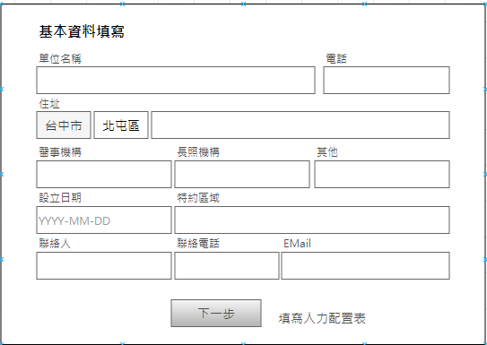

1. 資料來源：依@AcntTypeNo、@ChiYear至年度A單位機構評鑑[UnitAYear]取得資料
2. 欄位說明

|  |  |  |
| --- | --- | --- |
| 名稱 | 描述 | 資料來源 |
| 單位名稱 |  | INSTNo |
| 縣市碼 | CityCode，唯讀，依CityCode至資料來源取得CityName | 縣市代碼檔[CityBase] |
| 區域碼 | AreaCode，依AreaCode至資料來源取得AreaName | 縣市區域代碼檔[AreaBase] |
| 地址 | INSTAddress |  |
| 電話 | ContactTel |  |
| 設立日期 | IncDate |  |
| 特約區域 | MainAreas，  1.依縣市碼對應資料來源，可多選資料，多筆資料用「,」 隔開或json格式儲存。  2.顯示名稱 | 縣市區域代碼檔[AreaBase] |
| 次服務地區 | SecAreas，不顯示 | 縣市區域代碼檔[AreaBase] |
| 聯絡人 | Contact |  |
| 聯絡人電話 | ContactTel |  |
| 電子信箱 | EMail |  |
| 設立日期 | EvalDate |  |

1. 功能：
   1. 下一步：檢查資料無誤後，更新年度A單位機構評鑑[UnitAYear]
2. 有

### 人力配置填寫

1. 功能：填寫基人力配置資料
2. 畫面：

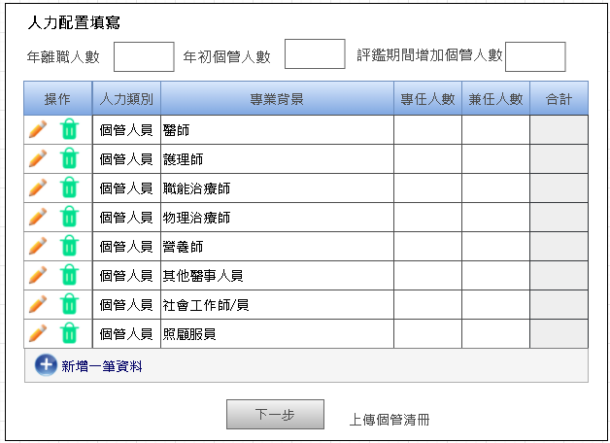

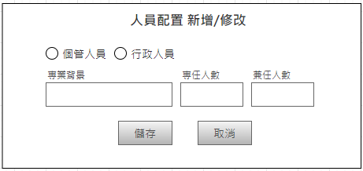

1. 資料來源

### 個案清冊及個案服務量上傳

1. 功能：填寫基人力配置資料
2. 畫面：

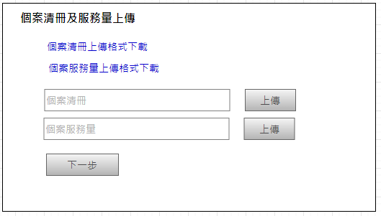

1. 檔案格式：
   * 個案清冊：

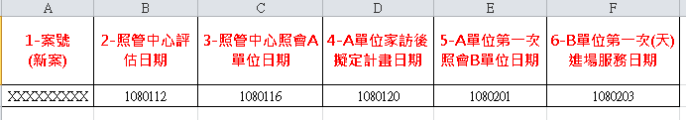

* + 個案服務量：



1. 資料來源
2. 功能
   * 個案清冊上傳：檢查案號需為唯一值、上傳成功後執行預存UpdateNewCaseSvr
   * 個案服務量：

### 合作服務提供單位維護

* 1. 功能：填寫基人力配置資料
  2. 畫面：

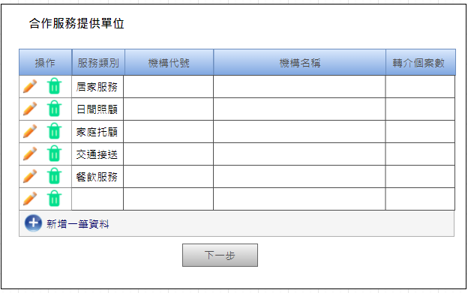

* 1. 資料來源：

### 自評表

1. 功能：填寫評鑑自評表
2. 畫面：

## 評鑑報表

### 基本資料表

### 個管統計表

### 個管服務量

* 報表格式

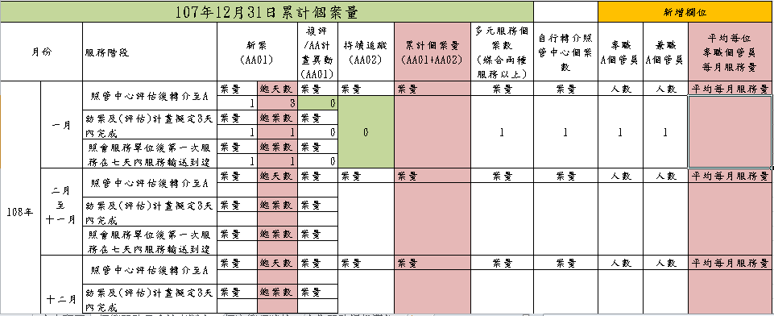

* 資料來源：依@ChiYear、@AcntTypeNo至個案服務時效[CaseSvrEFF]=@TBeff、個案服務統計[CaseSvr]=@TBSvr

|  |  |  |
| --- | --- | --- |
| 報表欄位 | 說明 | 資料來源 |
| 月份 | YM | @TBSvr.YM |
| 照管中心評估後轉A  (SvrType=01) | 案量 @NewCaseNum | @TBeff .CaseUPNum |
| 總天數 | @TBeff .CaseDays |
| 複評案量 @NewCaseReNum | @TBSvr. Svr01CaseReNum |
| 訪案及(評估)計畫擬定四天內完成(SvrType=02) | 案量 | @TBeff . CaseUPNum |
| 總天數 | @TBeff .CaseNum |
| 計畫變更案量 | @TBSvr. Svr02CaseReNum |
| 照會服務單位後第一次服務在五天內服務輸送到達(SvrType=03) | 案量 | @TBeff . CaseUPNum |
| 總天數 | @TBeff .CaseNum |
| ??? | @TBSvr. Svr03CaseReNum |
| 持續追蹤 | TraceCaseTotal | @TBSvr.YM |
| 累計個案量 | @NewCaseNum+@NewCaseReNum+ TraceCaseTotal |
| 多元服務個案數 | MultSvrCaseNum |
| 自行轉介照管中心個案數 | SelfReferral |
| 專職A個管員人數 | FullPeoNum |
| 兼職A個管員人數 | PartPeoNum |

### 個案管理時效

### 報表格式

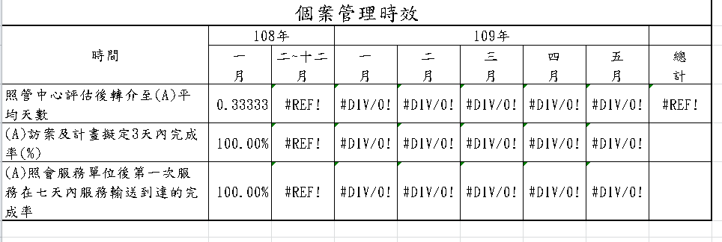

### 資料來源：依@ChiYear、@AcntTypeNo至個案服務時效[CaseSvrEFF]=@TBeff

|  |  |  |
| --- | --- | --- |
| 報表欄位 | 說明 | 資料來源 |
| 月份 | YM | @TBeff.YM |
| 照管中心評估後轉A平均天數 | (SvrType=01) | @TBeff.UpAvgDays |
| 訪案及(評估)計畫擬定四天內完成率(%) | (SvrType=02) | @TBeff .UpCasePer |
| 照會服務單位後第一次服務在五天內服務輸送到達的完成率 | (SvrType=03) | @TBeff .UpCasePer |

## 委員作業

### 評鑑名單

### 功能：

### 資料來源：依@ChiYear、@AcntTypeNo至年度委員評鑑機構[CommINSTYear]

### 畫面

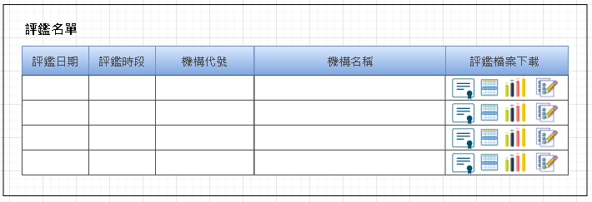

### 可下載評鑑報表(基本資料表、個案服務量、個案管理時效、自評表)

## 後台作業

### 評鑑通知：

### 登入

### 

# 

# 

1. 系統目的
2. 系統流程

二

2. 機構資料維護)->
3. 維護年度評鑑機構(機構代碼+密碼)
4. 評鑑通知發送(需註冊、填寫資料)
5. 機構登入維護資料、評鑑文件(截止日期)
6. 機構文件審核->通過、補件
7. 評鑑時程排定->通知評鑑
8. 評鑑內容及基準維護
9. 委員資料
10. 評鑑通過
11. 評鑑不通過->申復、輔導